PRIJAVNI LIST – WINTERFEST 2021/2022

I PODACI O IZLAGAČU
/molimo vas da podatke upišete štampanim slovima/
PUN NAZIV IZLAGAČA
MESTO, ULICA I BROJ
PIB |  | MATIČNI BROJ
IME I PREZIME OVLAŠĆENOG LICA
OSOBA ZA KONTAKT
KONTAKT TELEFON |  | E-MAIL
DELATNOST IZLAGAČA
(kratak opis delatnosti, vrsta i opis proizvoda koji će biti predmet prodaje, fotografije proizvoda (poslati u prilogu) specifičnosti po kojima je izlagač prepoznatljiv i sl.)

II OBAVEZNA PRATEĆA DOKUMENTACIJA
Svi izlagači uz prijavni list treba da prilože dokaz da ispunjavaju uslove za učešće na ovoj manifestaciji, i to:
- izvod iz registra preduzetnika ili pravnih lica iz Agencije za privredne registre Republike Srbije, ili
- fotokopiju rešenja o upisu u registar poljoprivrednih gazdinstava, ili
- dokaz (potvrdu) da su članovi udruženja građana kojem je osnovna delatnost udruživanje proizvođača proizvoda starih zanata, rukotovorina ili suvenira.

III IZBOR TIPSKOG PRODAJNOG PROSTORA
Molimo vas da zaokružite ili podvučete broj ispod slike prodajnog prostora za kosi ste zainteresovani.

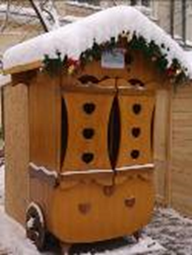
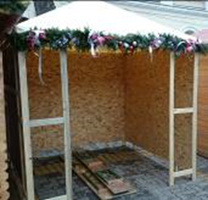
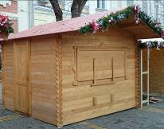

1. Drvena kućica 2. Paviljon 3. Tezga kućica

Navedeni prodajni prostor želim da delim sa _________________________________ (ime drugog izlagača).
Oba izlagača moraju imati uredno popunjene prijave i kompletnu prateću dokumentaciju.

IV SOPSTVENI PRODAJNI PROSTORI IZLAGAČA

DIMENZIJE: Širina ______ metra (standardna dubina je 3 metra).

Izlagači koji planiraju da na manifestaciji učestvuju sa sopstvenim prodajnim prostorom, imaju obavezu da uz prijavu pošalju i fotografije i kratak opis štanda (dimenzije, materijal od kojeg je izrađen i sl.). Sopstveni prodajni prostor izlagača mora biti nalik ostalim objektima iz ponude organizatora. Neadekvatni prodajni objekti neće biti uzeti u razmatranje.

Datum: __.__.2021. ______________________ /potpis i pečat/

